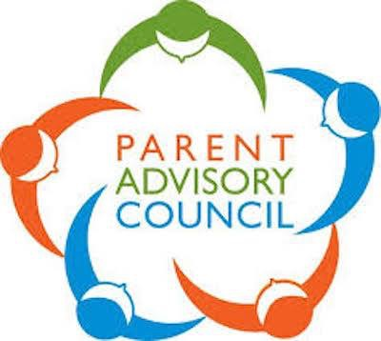

FRIDAY, OCTOBER 12, 2018 IN THE FIELD HOUSE

8:15am-8:30am Peirce PAC monthly meeting: Come meet our new PAC officers and hear updates on what parent groups are doing this year!

8:30am-9:30am RESTORATIVE APPROACHES TO DISCIPLINE WORKSHOP FOR PARENTS
Come learn about the Peirce restorative approach and have your questions answered!
---------------------------------------------------------------------------------------------
VIERNES 12 DE OCTUBRE DE 2018 EN LA CASA DE CAMPO.
8:15 am-8:30am Reunión mensual de Peirce PAC: ¡Venga a conocer a nuestros nuevos oficiales de PAC y escuchar las actualizaciones sobre lo que los grupos de padres están haciendo este año!
8:30 am-9:30am ENFOQUES RESTAURADORES DEL TALLER DE DISCIPLINA PARA PADRES
¡Venga y aprenda sobre el enfoque restaurativo de Peirce y sus preguntas serán respondidas!

